ИССЛЕДОВАНИЕ ПРОЦЕССОВ ФОРМИРОВАНИЯ КАПЕЛЬ В МИЛЛИРЕАКТОРЕ ДЛЯ ПРОИЗВОДСТВА БИОДИЗЕЛЯ
Лунина А.С., Абиев Р.Ш., Дымов А.В.
СПбГТИ(ТУ), rufat.abiev@gmail.com

Сегодня отчетливо выражена мировая тенденция по поиску новых экологически чистых источников энергии. Одним из таких источников является биодизель. Биодизель — это метиловый эфир, получаемый в результате химической реакции из растительных масел и животных жиров. Данный вид энергии имеет ряд неоспоримых преимуществ относительно традиционных энергоносителей, получаемых из невозобновляемых природных источников. Существующие технологии получения биодизеля имеют ряд недостатков, главное из которых - использование специально выращиваемого растительного сырья (зерновых, масличных культур). Производство биодизеля из растительного сырья может привести к сокращению объема имеющегося продовольствия, используемого на цели питания, так как «эффективный» спрос на зерно (масло) может перекрыть спрос на продукты питания. Этот новый источник спроса играет важную роль, оказывая влияние на рост цен. Вследствие этого для получения биодизеля с требуемыми качественными характеристиками в некоторых случаях рационально использовать рыбий жир (по возможности некондиционный рыбий жир, непригодный для пищевого или другого использования по причине высоких показателей окисления).
На рыболовных (добывающих) и рыбоперерабатывающих судах рыбий жир скапливается в большом количестве. Этот жир возможно использовать в качестве сырья для производства биодизеля непосредственно на самом судне. Применение миллиреакторов делает возможным такое производство благодаря преимуществам, касающимся экономии пространства, энергетических и материальных ресурсов. К достоинствам миллиреактора можно отнести компактность, высокую эффективность, хороший массобмен. Вместе с тем существует проблема, связанная с формированием капель дисперсионной фазы в миллиректорах, а в многоканальных, кроме того, возникает проблема неравномерности распределения фаз по каналам.
Целью настоящей работы является экспериментальное исследование процессов формирования капель в производстве биодизеля с разработкой опытного образца многоканального миллиреактора-отстойника.
Для достижения этой цели была разработана экспериментальная установка, состоящая из смесителя 1, представляющем собой стеклянный элемент цилиндрической формы, в котором герметично смонтирована трубка из ПВХ (внутренний диаметр 3 мм) с образованием кольцевой полости между ними. В трубке (внутри смесителя) выполнены отверстия диаметром 1,5 мм в трех вариантах расположения отверстий 2 в трубке: одно отверстие (рис. 1), два отверстия друг напротив друга (рис. 2), два отверстия со сдвигом относительно друг друга (рис. 3). Модельные жидкости – подсолнечное масло и вода – подавались по трубкам из разных емкостей с помощью перистальтических насосов. Масло подавалось в осевой патрубок 3, вода – в боковой патрубок 4. В смесителе происходило формирование капель воды и жидкостных снарядов масла (слагов) преимущественно в снарядном режиме течения. С помощью фотокамеры Canon, оснащённой специализированным макрообъективом, фотографировался участок трубки длиной 80 мм (см. рис. 4, 5) и место образования капель в смесителе (см. рис. 6).
масло

вода
1й вариант: одно отверстие
Рисунок 1
4
2
1
3
масло

вода
2й вариант: два отверстия напротив друг друга
4
1
2
3
2
Рисунок 2

масло

вода
3й вариант: 2два отверстия со сдвигом относительно друг друга
Рисунок 3
4
2
1
3
2

На настоящий момент проведены опыты с одним и двумя отверстиями друг напротив друга. Исследовалось влияние геометрии расположения отверстий и влияние соотношения расходов подаваемых жидкостей на режим течения жидкостной смеси. По фотографиям определялось распределение длин пузырей и слагов в зависимости от вышеуказанных факторов. В результате обработки экспериментальных данных были выявлены диапазоны и соотношения расходов, при которых формируется устойчивый снарядный режим, а также наиболее благоприятный вариант геометрии расположения отверстий.

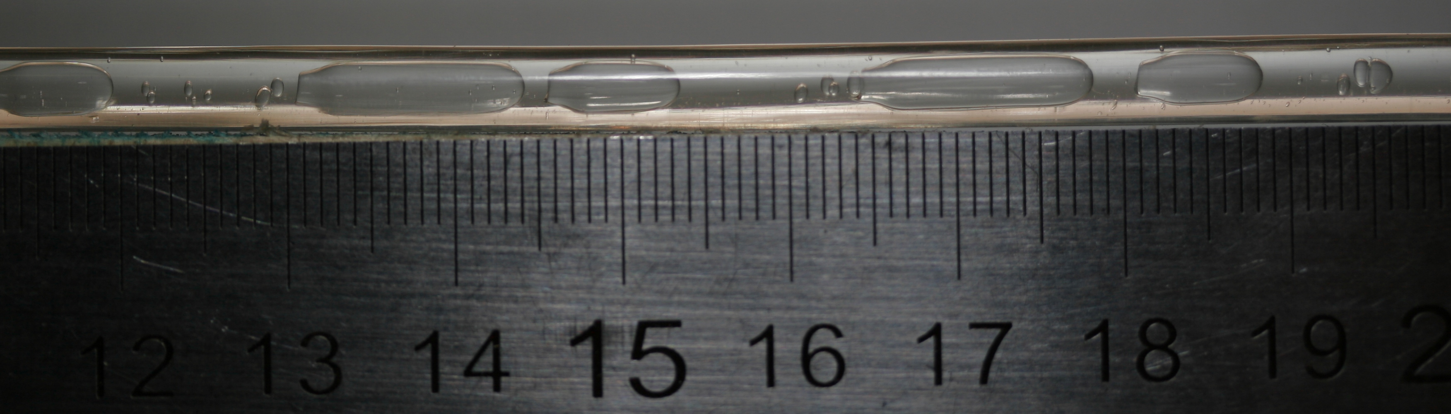
Рисунок 4. Снарядный режим (2 отверстия друг напротив друга). Соотношение расходов 1:1 (Q_{м}=22,8 мл/мин, Q_{в}=22,8 мл/мин)

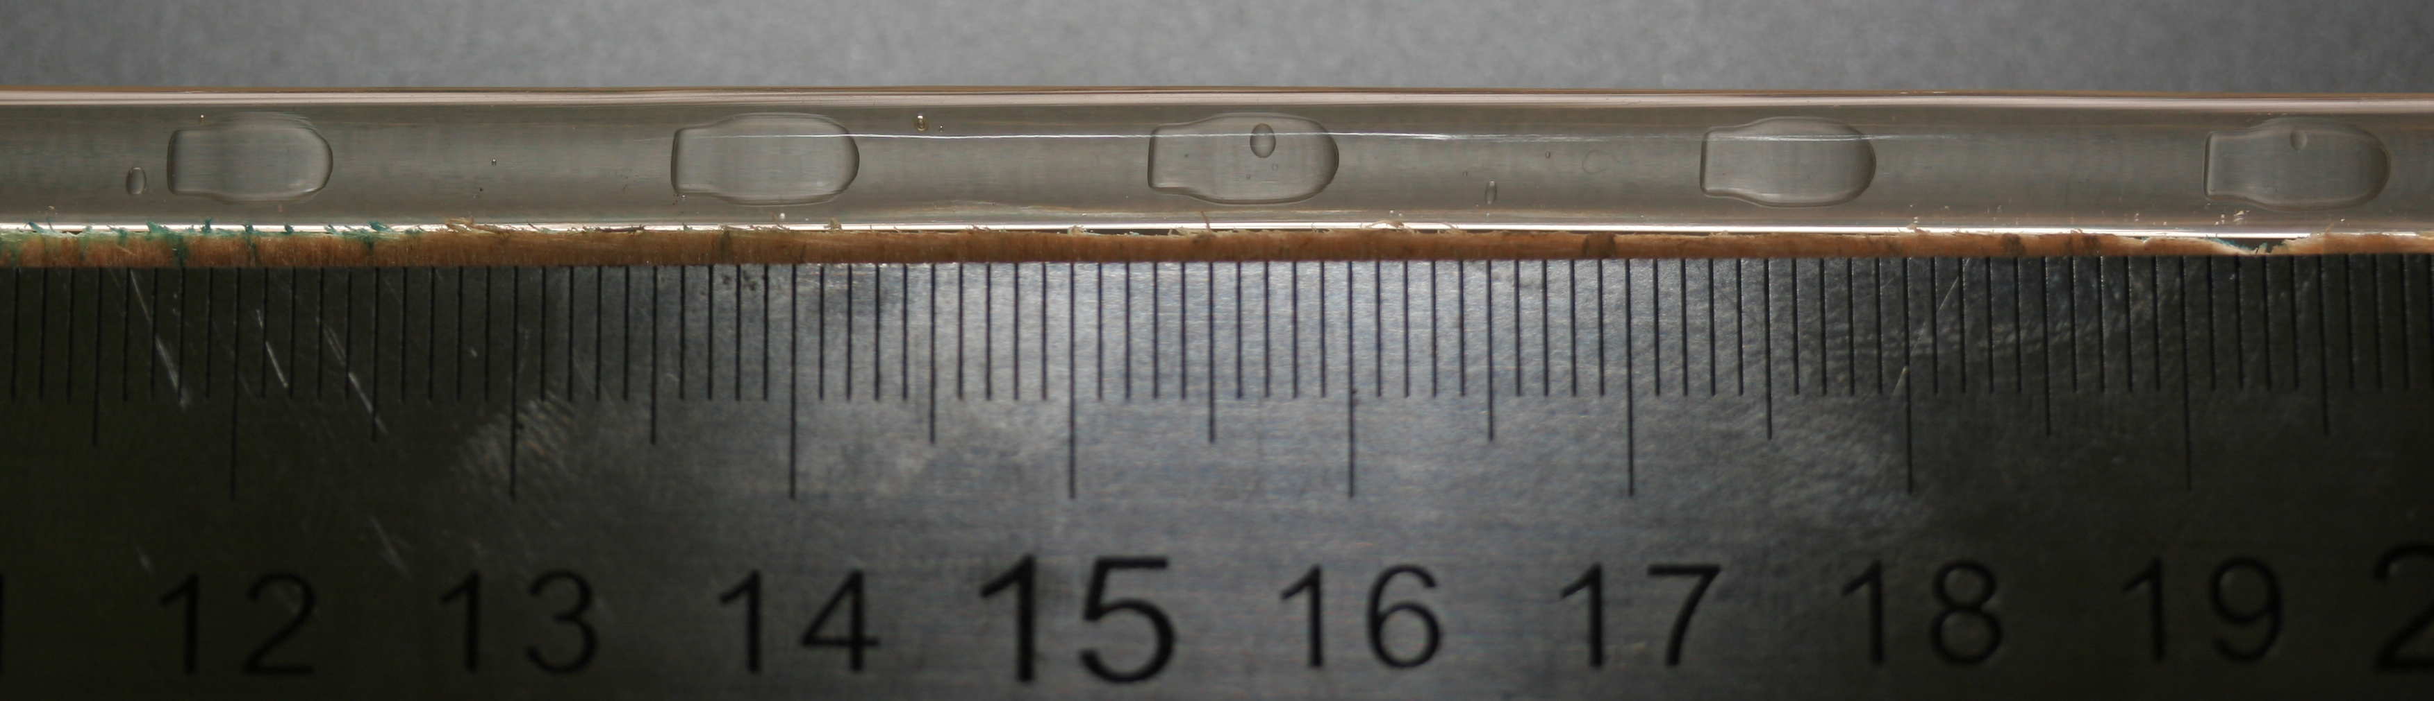
Рисунок 5. Снарядный режим (одно отверстие). Соотношение расходов 3:1 (Q_{м}=24,5 мл/мин, Q_{в}=8,1 мл/мин)

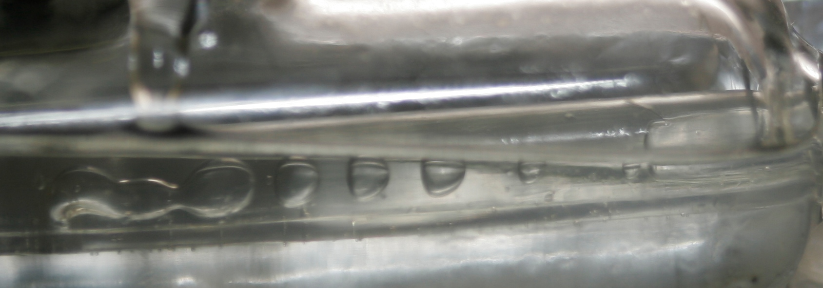
Рисунок 6. Образование капель: одиночное отверстие, соотношение расходов 1:1 (Q₁=10,1 мл/мин, Q₂=10,1 мл/мин)

Спроектирован многоканальный миллиреактор-отстойник, выполненный в виде компактного модуля и отвечающий требованиям ограниченности пространства на судне.
Планируется провести дальнейшие опыты с другой геометрией расположения отверстий в смесителе с целью нахождения оптимального варианта, при котором будет наблюдаться устойчивый снарядный режим течения, а также наилучшие условия массообмена в процессе производства биодизеля.

